O pohár starosty SDH Bohunic
18. května 2013

Ráno jsme se vzbudili do deštivého počasí. Sešli jsme se u hasičky již v 6,45 hod a vyrazili do Bohunic. Když jme dojeli na místo, tak jsme zjistili, že už je tady po dešti. Tentokrát jedeme jen s jedním družstvem a to staršími žáky.
Na nástupu zjišťujeme, že závod bude probíhat jen jedním pokusem. Nám to vyhovuje, protože většinou míváme první pokus lepší než ten druhý. Vše nám vyšlo podle plánu a umístnili jsme se na 2. místě z 10 družstev.

Družstvo | čas | pořadí
Bohunice A | 19,63 | 1.
Útěchov | 21,72 | 2.
Bosonohy | 21,73 | 3.
Bohunice B | 23,97 | 4.
Slatina | 25,24 | 5.
Královo Pole A | 25,43 | 6.
Jundrov | 28,66 | 7.
Vinohrady | 30,47 | 8.
Královo Pole B | 35,99 | 9.
Chrlice | 53,43 | 10.

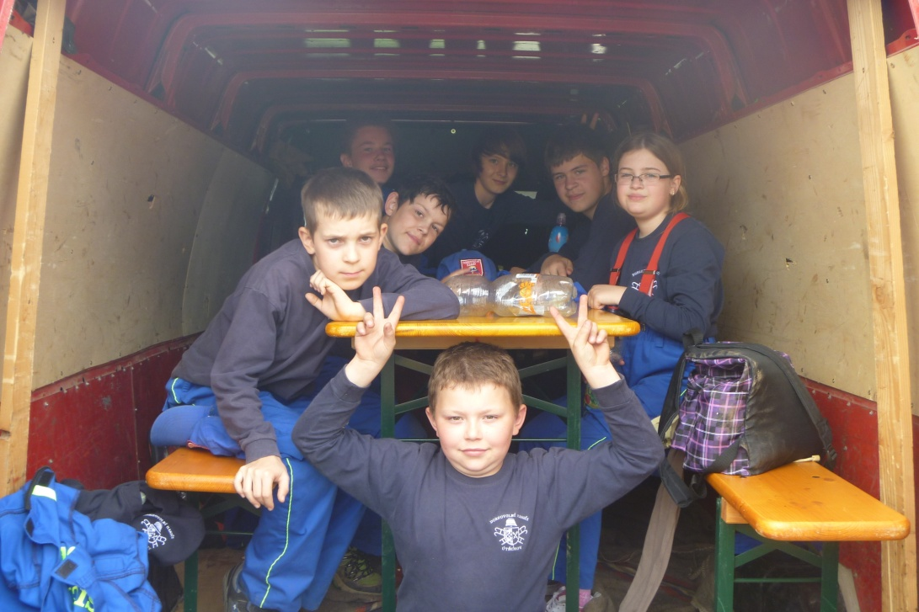

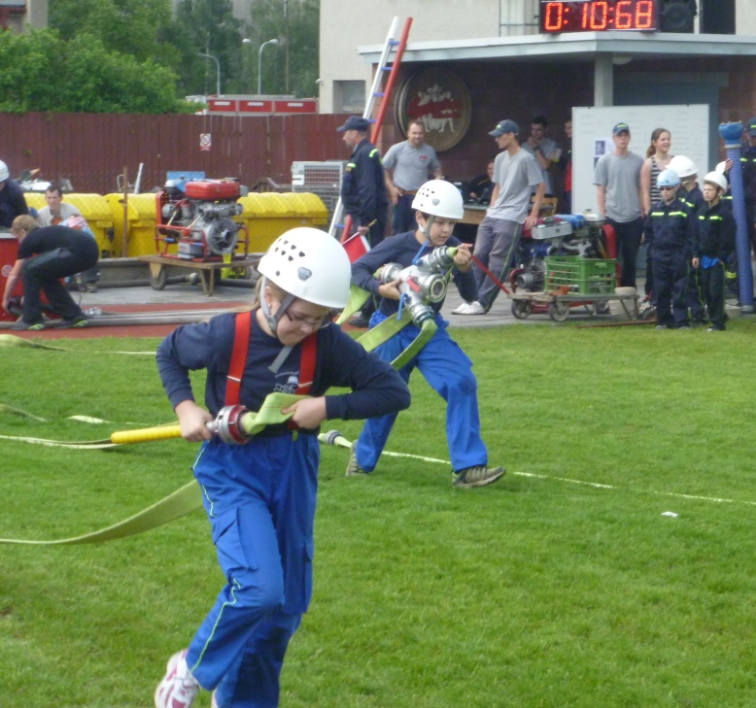

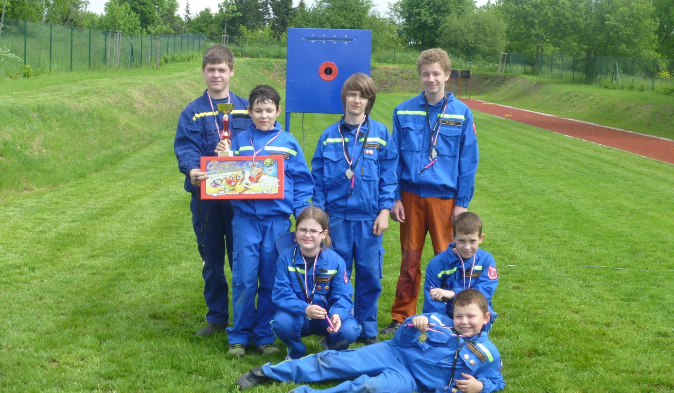

zapsala Lucie Sáňková

